绝密·启用前
2023届北京市海淀八模高三下学期理综模拟物理试卷(二)
题号 | 一 | 二 | 三 | 四 | 总分
得分
注意事项：
1．答题前填写好自己的姓名、班级、考号等信息
2．请将答案正确填写在答题卡上

 | 一、单选题
  评卷人 | 得分
1.如图所示，足够长的斜面固定在水平地面上，斜面上有一光滑小球，跨过滑轮的细线一端系住小球，另一端系在竖直弹簧的上端，弹簧的下端固定在地面上，手持滑轮，系统处于平衡状态。若滑轮在手的控制缓慢向下移动，直到拉着小球的细线与斜面平行，则这一过程中（ ）
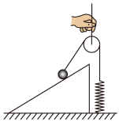
A．弹簧弹力先减小后增大
B．弹簧弹力不变
C．斜面对小球支持力逐渐减小
D．斜面对小球支持力逐渐增大
2.如图所示，上端封闭的连通器$\text{A}、\text{B}、\text{C}$三管中水银面相平，管内水银上方的空气柱长$L_{\text{A}}＜L_{\text{B}}＜L_{\text{C}}$，若从下方阀门$\text{k}$流出少量水银（保持三管中均留有水银）后，三管水银面的高度关系是（ ）
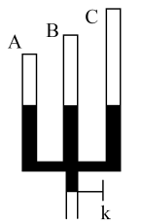
A．A管中水银面最高
B．B管中水银面最高
C．C管中水银面最高
D．条件不足，无法确定
3.在探究光电效应现象时，某同学分别用频率为ν₁、ν₂的两单色光照射密封真空管的钠阴极，钠阴极发射出的光电子被阳极A吸收，在电路中形成光电流，实验得到了两条光电流与电压之间的关系曲线（甲、乙），如图所示，已知U₁=2U₂，ν₁＞ν₂，普朗克常量用h表示。则以下说法正确的是（ ）
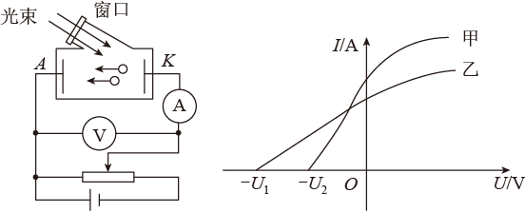
A．曲线甲为频率为ν₁的光照射时的图像
B．频率为ν₁的光在单位时间内照射到钠阴极的光子数多
C．两单色光的频率之比为2:1
D．该金属的逸出功为h（2ν₂-ν₁）
4.在光滑水平面上的O点系一长为L的绝缘细线，线的另一端系一质量为m、带电量为q的小球。当沿细线方向加上场强为E的匀强电场后，小球处于平衡状态，如图所示。现给小球一垂直于细线的初速度
$v_{0}$，使小球在水平面上开始运动。若$v_{0}$很小，则小球第一次回到平衡位置所需时间为（ ）
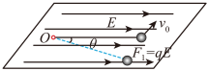
A．$π\sqrt{\frac{mL}{qE}}$
B．$π\sqrt{\frac{L}{g}}$
C．$2π\sqrt{\frac{mL}{qE}}$
D．$π\sqrt{\frac{mL}{2qE}}$
5.如图所示，光滑水平面上有个一根光滑的水平细杆，上面套着两个质量均为m，半径很小的球A和B，两球用长为L的细线相连接，开始时细线被拉直。现用一与光滑水平面平行且与杆垂直的恒力F作用于线的中点，使两球由静止开始沿杆运动，当两球相距为$0.6L$时两球沿杆滑行的加速度a的大小为（ ）
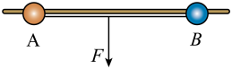
A．$a=\frac{F}{m}$
B．$a=\frac{F}{2m}$
C．$a=\frac{3F}{4m}$
D．$a=\frac{3F}{8m}$
 | 二、多选题
  评卷人 | 得分
6.如图甲所示，倾角为$30°$的斜面固定在水平地面上，一木块以一定的初速度从斜面底端开始上滑。若斜面足够长，取斜面底端为重力势能的零势点，已知上滑过程中木块的机械能和动能随位移变化的关系图线如图乙所示，则下列说法正确的是（ ）
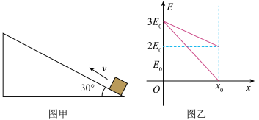
A．木块上滑过程中，重力势能增加了$4E_{0}$
B．木块受到的摩擦力大小为$\frac{E_{0}}{x_{0}}$
C．木块的重力大小为$\frac{2E_{0}}{x_{0}}$
D．木块与斜面间的动摩擦因数为$\frac{\sqrt{3}}{6}$
7.A、B两颗卫星在同一平面内沿同一方向绕地球做匀速圆周运动，它们之间的距离$Δr$随时间变化的关系如图所示，不考虑A、B之间的万有引力，已知地球的半径为$0.8r$，万有引力常量为$G$，卫星A的线速度大于卫星B的线速度，则以下说法正确的是（ ）
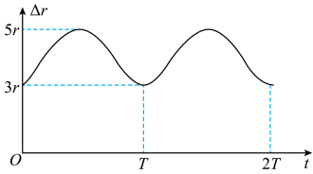
A．卫星A的发射速度可能大于第二宇宙速度
B．地球的第一宇宙速度为$\frac{8\sqrt{5}πr}{7T}$
C．地球的密度为$\frac{192π}{49GT^{2}}$
D．卫星A的加速度大小为$\frac{256π^{2}r}{49T^{2}}$
8.一个半径为r、质量为m、电阻为R的金属圆环，用一根长为L的绝缘轻细杆悬挂于O点，在O的正下方有一半径为$L+2r$的圆形匀强磁场区域，其圆心$O_{2}$与O在同一竖直线上，若金属环的圆心为$O_{1}$，如图所示。现使绝缘轻细杆由水平位置由静止释放，下摆中金属环所在平面始终垂直磁场，已知重力加速度为g，忽略空气阻力。则下列说法正确的是（ ）
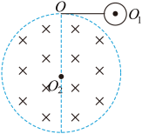
A．金属环最终可能静止在$O_{1}$点的正下方
B．金属环在进入磁场时所受安培力的方向沿$O_{2}O_{1}$连线方向
C．金属环在整个过程中产生的焦耳热是$\frac{1}{2}mg(L+2r)$
D．金属环在第一次进入磁场过程中通过导线截面的电量为$\frac{πBr^{2}}{R}$
 | 三、实验题
  评卷人 | 得分
9.某研究性学习小组的同学制作了一个弹簧弹射装置，轻弹簧两端各放一个金属小球（小球与弹簧不连接），压缩弹簧并锁定，然后将锁定的弹簧两个小球组成的系统放在内壁光滑的金属管中（管径略大于两球直径），金属管水平固定在离地面一定高度处，在金属管两端各放置一个长度相同木板，在长木板上放有白纸和复写纸，可以记录小球在木板上落点的位置，如图所示。解除弹簧锁定，则这两个金属小球可以同时沿同一直线向相反方向弹射。现要探究弹射过程所遵循的规律，实验小组配有足够的基本测量工具，并按下述步骤进行实验：已知重力加速度为g。
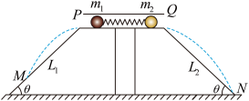
（1）用天平测出两球质量分别为$m_{1}$、$m_{2}$；
（2）解除弹簧锁定弹出两球，记录下两球在木板上的落点M、N；
（3）两球落地点M、N到木板上端的距离$L_{1}$、$L_{2}$。
根据研究性学习小组同学的实验，回答下列问题：
①用测得的物理量来表示，如果满足关系式__________，则说明弹射过程中系统动量守恒。
②要测定弹射装置在弹射时所具有的弹性势能，还需要测量的物理量有_________
，根据测量结果，可得弹性势能的表达式为________。
10.国标（GB／T）规定自来水在15℃时电阻率应大于13Ω·m。某同学利用图甲电路测量15℃自来水的电阻率，其中内径均匀的圆柱形玻璃管侧壁连接一细管，细管上加有阀门K以控制管内自来水的水量，玻璃管两端接有导电活塞（活塞电阻可忽略），右活塞固定，左活塞可自由移动。实验器材还有：
电源（电动势约为3 V，内阻可忽略）；电压表V₁（量程为3 V，内阻很大）；
电压表V₂（量程为3 V，内阻很大）；定值电阻R₁（阻值4 kΩ）；
定值电阻R₂（阻值2 kΩ）；电阻箱R（最大阻值9 999 Ω）；
单刀双掷开关S；导线若干；游标卡尺；刻度尺。
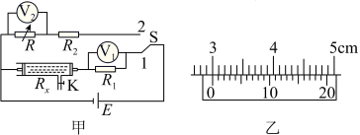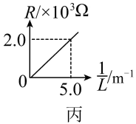
实验步骤如下：
A．用游标卡尺测量玻璃管的内径d；
B．向玻璃管内注满自来水，并用刻度尺测量水柱长度L；
C．把S拨到1位置，记录电压表V₁示数；
D．把S拨到2位置，调整电阻箱阻值，使电压表V₂示数与电压表V₁示数相同，记录电阻箱的阻值R；
E．改变玻璃管内水柱长度，重复实验步骤C、D，记录每一次水柱长度L和电阻箱阻值R；
F．断开S，整理好器材。
（1）测玻璃管内径d时游标卡尺示数如图乙，则d＝_______mm；
（2）玻璃管内水柱的电阻值R_{x}的表达式为：R_{x}＝_______（用R₁、R₂、R表示）；
（3）利用记录的多组水柱长度L和对应的电阻箱阻值R的数据，绘制出如图丙所示的$\text{R}−\frac{1}{\text{L}}$关系图象。则自来水的电阻率ρ＝_______Ω·m（保留两位有效数字）；
（4）本实验中若电压表V₁内阻不是很大，则自来水电阻率测量结果将_____（填“偏大”“不变”或“偏小”）。
 | 四、解答题
  评卷人 | 得分
11.如图所示是半径为R的玻璃半圆柱体的横截面，O点为截面的圆心，上表面水平，其正下方的水平地面上放置一厚度不计的平面镜，平面镜到玻璃半圆柱体的距离为$h=\left(\sqrt{3}−1\right)R$。一束与过圆心O的竖直线$OO_{1}$平行且间距为$OA=\frac{1}{2}R$的光线从玻璃半圆柱体上表面A点射入，该光束经过玻璃半圆柱体的折射和平面镜反射最后从半圆柱体水平面射出的光线恰好与入射光线平行（不考虑多次反射）。已知光在真空中速度为c。求：
（1）该玻璃的折射率；
（2）该光束由A射入到再次离开玻璃半圆柱体所用的时间。
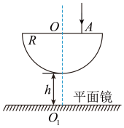
12.如图所示等腰直角三角形$AOC$位于直角坐标系第一象限内，直角边$OC$与x轴重合，$OA$与y轴重合，直角边长度为d，在直角三角形$AOC$内存在垂直纸面向外的匀强磁场，直角边$OC$上安装有一荧光屏。现有垂直$AO$边射入一群质量均为m，电荷量均为q、速度大小相等的带正电粒子，已知垂直$OC$边射出的粒子在磁场中运动的时间为$t_{0}$，而这些粒子在磁场中运动的最长时间为$\frac{4}{3}t_{0}$（不计重力和粒子间的相互作用）。试通过计算回答下列问题：
（1）该匀强磁场的磁感应强度大小多大？
（2）粒子的速度和直角边$OC$上安装的荧光屏上发光的长度多大？
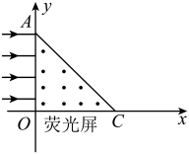
13.如图所示，在粗糙水平地面上静止放置着物块B和C，相距$x_{0}=1.0\text{m}$，在物块B的左侧固定有少量炸药，在物块B的左边有一弹簧枪，弹簧的弹性势能$E_{\text{p}}=8.0\text{J}$，弹簧枪将小球A水平发射出去后，小球A与B发生碰撞并导致炸药爆炸使小球A又恰好返回到弹簧枪中将弹簧压缩到初位置，物块B再与物块C发生正碰，碰后瞬间物块C的速度$v=2.0\text{m}/\text{s}$。已知物块A和物块B的质量均为$m=1\text{kg}$，若C的质量为B质量的k倍，物块与地面的动摩擦因数$μ=0.75$。（设碰撞时间很短，g取$10\text{m}/{\text{s}}^{\text{2}}$）
（1）计算A与B碰撞后瞬间B的速度$v_{1}$；
（2）计算B与C碰撞前瞬间的速度$v_{2}$；
（3）根据B与C的碰撞过程分析k的取值范围，并讨论B与C碰撞后B的可能运动方向。
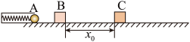
参考答案
1.D
【解析】
在缓慢移动过程中，小球在重力$G$、斜面对其的支持力$F_{\text{N}}$和细线上的张力$F_{\text{T}}$三力的作用下保持动态平衡，故三个力可以构成一个封闭的矢量三角形如图所示。因$G$的大小和方向始终不变，$F_{\text{N}}$的方向不变，大小可变，$F_{\text{T}}$的大小、方向都在变，因此可以作出一系列矢量三角形，如图所示
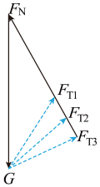
由图可知，$F_{\text{N}}$逐渐增大，$F_{\text{T}}$只能变化到与$F_{\text{N}}$垂直，故$F_{\text{T}}$是逐渐变小的，因弹簧弹力与$F_{\text{T}}$是一对平衡力，则弹簧弹力逐渐减小。
故选D。
2.A
【解析】
初始时刻，三管中水银面相平，说明A、B、C气压相同，假设打开阀门三管中水银面降低了相同的高度$h$，三管中水银面保持相平，气体末态压强也相同，对管内气体由玻意耳定律有
$p_{0}LS=p_{1}\left(L+h\right)S$
解得
$p_{1}=\frac{p_{0}L}{L+h}=\frac{p_{0}}{1+\frac{h}{L}}$
由于
$L_{\text{A}}＜L_{\text{B}}＜L_{\text{C}}$
则有
$p_{\text{A1}}＜p_{\text{B1}}＜p_{\text{C}1}$
与假设矛盾，说明后来三管内水银面不相平，由连通器原理有
$p_{\text{A1}}+p_{\text{A}h}=p_{\text{B1}}+p_{\text{B}h}=p_{\text{C}1}+p_{\text{C}h}$
则有
$p_{\text{A}h}＞p_{\text{B}h}＞p_{\text{C}h}$
即A管中水银面最高。
故选A。
3.D
【解析】
A．根据光是效应方程
$hν−W=E_{K}$
遏止电压与光电子最大初动能关系为
$eU_{C}=E_{K}$
联立可得
$hν−W=eU_{C}$
则入射光的频率越大，遏止电压越大，所以曲线乙为频率为ν₁的光照射时的图像，则A错误；
B．由图像可知甲的饱和光电流比乙的大，甲的频率又比乙的频率小，所以频率为ν_{２}的光在单位时间内照射到钠阴极的光子数多，则B错误；
CD．由于
$hν_{1}−W=eU_{1}$
$hν_{2}−W=eU_{2}$
以上内容仅为本文档的试下载部分，为可阅读页数的一半内容。如要下载或阅读全文，请访问：https://d.book118.com/656203013043010055

